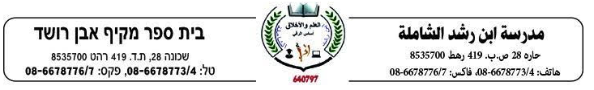

**الوزارة ونشأتها**

**الرجاء قراءة المادة في كتاب التدريس (صفحة 16 -18)، ثم الإجابة على الأسئلة التالية:**

**القسم الأول:**

**أسئلة مفتوحة، اجب عن جميع الأسئلة:**

**1-ما هي صلاحيات وزير التفويض؟**

____________________________________________________________________________________________________________________________________________________________________________________________________________________________________________________________________________________________________________________________________________________________________.

**2- أذكر ثلاثة من شروط وزير التفويض ووزير التنفيذ ؟**

____________________________________________________________________________________________________________________________________________________________________________________________________________________________________________________________________________________________________________________________________________________________________.

**3- ما العلاقة بين وزير التفويض والخليفة؟**

**_____________________________________________________________________________________________________________________________________________________________________________________________________________________________________________________________________________________________________________________________________________________________________________________________________________________________________________________________________________________________________________________________________________________.**

**القسم الثاني:**

ضع دائرة على صح\خطأ وقم بتصحيح الخطأ ان وجد:

1-كلمة الوزارة هي كلمة فارسية الأصل (صح\خطأ).

تصحيح الخطأ: ---------------------------------------------------------------------.

2-كات الوزارة في الدولة الإسلامية عبارة عن وزارة واحدة(صح\خطأ).

تصحيح الخطأ: ---------------------------------------------------------------------.

3-وزارة التنفيذ هي تنفيذ ما يراه الخليفة ويكون الوزير واسطة بين الخليفة وبين الرعية(صح\خطأ).

تصحيح الخطأ: ---------------------------------------------------------------------.

4-من صلاحيات وزير التفويض مباشرة الحكم في شؤون المسلمين(صح\خطأ).

تصحيح الخطأ: ---------------------------------------------------------------------.

5-من شروط وزير التنفيذ الحرية مطلوبة (صح\خطأ).

تصحيح الخطأ: ---------------------------------------------------------------------.

أتمنى لكم عملا ممتعا

باحترام معلموا التاريخ